Projektování výzkumu
dotazník: otázky a odpovědi

Základní literatura
Disman, M.: Jak se vyrábí sociologická znalost. Karolinum, Praha 1993
- Kap. 3: „Pozorování nepozorovatelného“, str. 56-61
- Kap. 6: „Jak se to vlastně dělá“, str. 126-129
- Kap. 7: „Kulhavý poutník“, str. 140-164
Vinopal, Jiří. 2008. Kognitivní přístupy v metodologii výzkumných šetření: Metoda okamžité validizace. Praha: Sociologický ústav AV ČR, v.v.i.
- Kap. 4. Situace dotazování

Rozšiřující literatura
Saris, Willem E., Irmtraud N. Gallhofer. 2007. Design, Evaluation, and Analysis of Questionnaires for Survey Research. New York: John Wiley & Sons, Inc.
Tourangeau, Roger, Lance J. Rips, Kenneth Rasinski. 2000. The Psychology of Survey Response. Cambridge: Cambridge University Press.

DRUHY otázEK (1)

- Jednoduchá – baterie

- Otevřená – uzavřená

- Výběrová – výčtová

„Otázka“ a „proměnná“ (vs. „položka“)

Situace dotazování

1. interakční aspekty

Předpoklady v běžné konverzaci (P. Grice) - princip spolupráce:
1) Maxima kvality
2) Maxima relevance
3) Maxima kvantity
4) Maxima způsobu/stylu

Společný základ (common ground)

Ujišťování (grounding)

Explicitní formy vyjasňování

2. individuální aspekty

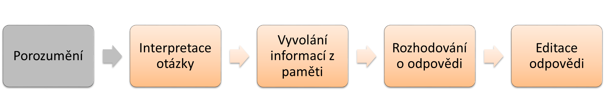

formulace dotazu

Struktura výzkumného dotazu

„V další části se budeme věnovat tématu zdravotnictví. Pokuste se vzpomenout na všechny návštěvy lékaře za poslední rok, tj. praktického i specialistů a na předložené stupnici od 1 do 5 zhodnoťte své zkušenosti.
PŘEDLOŽTE KARTU XY
Byl jste v posledním roce s lékařskou péčí spokojen nebo nespokojen? Velmi spokojen, spíše spokojen, tak napůl, spíše nespokojen, nebo velmi nespokojen?“

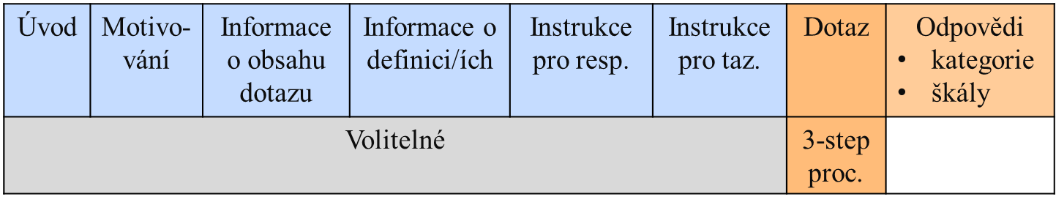

- Délka

- Srozumitelnost

- Nenáročnost

- Jednoznačnost (dvouhlavňová otázka)

- Sugestivnost

- Citlivost a sociální desirabilita

formát odpovědÍ

…totéž jako u otázek +

- Vyčerpávají variabilitu jevu

- Jednoznačné kategorie

- Druhy znaků: nominální – ordinální – kardinální

Posuzovací škály

- Polarita konceptu a symetrie škály

- Rozsah škály a popis hodnot

- Korespondence hodnot a popisků škály

- Fixní referenční body

- Neví/neodpověděl/netýká se atp…

